Faculté de Médecine d’Annaba

Module de Rhumatologie

5° année de médecine

Année Universitaire 2019-2020

Pr AYED.H

Mail : [ayedhou23@Gmail.com](mailto:ayedhou23@Gmail.com)

**Intitulé du cours : Généralités Rhumatologie**

1. **Introduction :**

La rhumatologie est une spécialité médicale qui s'intéresse au diagnostic et au traitement des maladies de l'appareil locomoteur, c'est-à-dire des maladies des os, des articulations et des structures péri-articulaires (tendons, ligaments…).

1. **Rappel anatomique :**

Articulation est l’union entre deux extrémités osseuse.

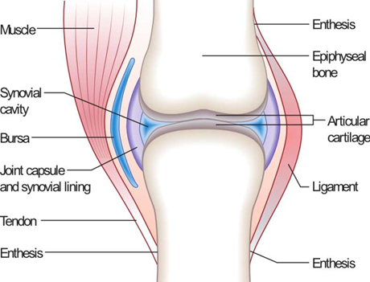

Chaque articulation est composée d'éléments étroitement liés et interdépendants

* Le cartilage est un tissu conjonctif, qui recouvre la surface articulaire, forme l'interface entre deux pièces osseuses. Il n’est pas vascularisé, pas de possibilité de réparation son rôle : le glissement de la surface articulaire et amortisseur (protège l’os).

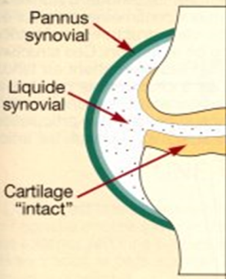

* La membrane synoviale est une couche très fine qui secrète le liquide synovial et nombreuses substances. Le liquide articulaire se trouve à l'intérieur des articulations, en cas de surcharge de l'articulation, ou de traumatisme (entorse par exemple), l'articulation cherche à se guérir elle-même en fabriquant une plus grande quantité de synovie.

Le liquide synovial normal a les caractéristques suivantes :

|  |  |
| --- | --- |
| **Liquide synovial** | **Normal** |
| Volume | < 3.5 mL |
| Couleur | Pâle |
| Aspect, limpidité | Transparent |
| Viscosité | Visqueux |
| Eléments/mm3 | < 200 |
| Polynucléaires | < 25 % |
| Germes | Absent |
| Glucose | Normal |
| Protéine | < 25 g/L |

Les autres structures peri-articulaires sont les muscles, les tendons, la capsule et ligaments. Ils ont un rôle de stabilisation et de mobilisation de l’articulation.

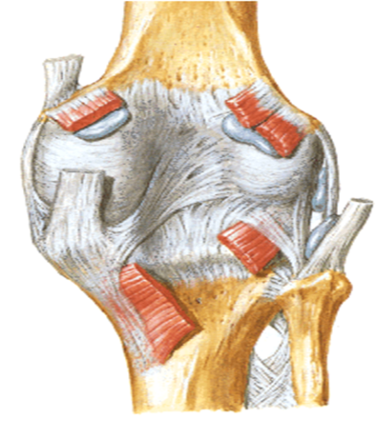

1. **Pathologies articulaires :**

Il existe 02 grandes pathologies  articulaires:

* Inflammatoires (Arthrites)
* Dégénératives (Arthroses)

**Arthrites ou synovite :**

C’est une inflammation articulaire qui peut être secondaire à une des étiologies suivantes:

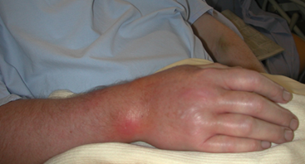

Etiologies :

*infectieuses:

- Septiques: Spécifiques ou non spécifiques

- Aseptique:

*microcristallines:

*Auto-immunes: d’étiologie inconnue

**Arthroses**

L’arthrose est une usure du cartilage : elle peut être Primitive ou Secondaire

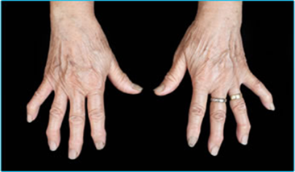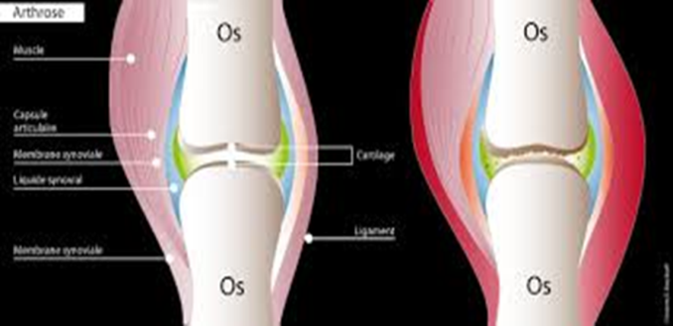

Différence entre arthrites et arthrose

|  |  |  |
| --- | --- | --- |
|  | **Arthrite** | **Arthrose** |
| **Clinque**  Douleur  Signes locaux | Inflammatoire  Oui | mécanique  Non |
| **Biologie** | Perturbé | Non perturbé |
| **Radiologie** | Déminéralisation  Pincement, érosions  Destruction | Pincement  Condensation , géodes  Ostéophyte |

Caractéristiques du liquide synovial dans les différentes pathologies :

|  |  |  |  |  |
| --- | --- | --- | --- | --- |
| Liquide synovial | Inflammatoire | Infectieux | Mécaniques | Hémorragique |
| **Volume** | Augmenté | Augmenté | Souvent > 3.5 mL | Augmenté |
| **Couleur** | Jaune à blanc | Jaune à vert | Jaune Transparent | Rouge  Xanthchromique |
| **Aspect, limpidité** | opalescent ou trouble | Trouble | Normale | Trouble |
| **Viscosité** | Diminuée (Fluide ) | Diminuée (Fluide ) | visqueux | Diminuée (Fluide) |
| **Eléments/mm3** | 2000-100 000 | 20 000-200 000 | 200-2000 | ++++ |
| **Polynucléaires** | SUP 50% non altérée | SUP 75% altérée | < 25 % | <25% (hématies) |
| **Germes** | Absent | Présent | Absent | Absent |
| **Glucose** | Diminuée | Très Diminuée |  | Diminuée |
| **Protéine** | Sup à 40 g/l | Sup à 40 g/l |  | Sup à 40 g/l |
| Pathologies associées | Arthrite septique débutante, PR, SPA, Arthrite microcristalline (goutte, CCA) | Arthrite septique bactérienne | Arthrose  Traumatisme  Ostéochondrite  Chondromatose  Arthropathies nerveuse | Traumatisme Chondrocalcinose Lésion tumorale Hémophilie |

1. **Pathologies osseuse :**

Ils existent des pathologies osseuses ou ostéopathies localisées (ostéites, tumeurs bénignes et malignes) et des ostéopathies diffuses déminéralisantes ( bénignes et malignes) ou condensantes bénignes et malignes)

Listes de quelques tumeurs osseuses :

|  |  |  |
| --- | --- | --- |
| Tumeurs ostéoformatrices | Bénignes | Ostéomes : Ostéome ostéoïde |
| Malignes | Ostéosarcomes |
| Tumeurs cartilagineuses | Bénignes | Chondrome |
| Malignes | Chondrosarcome |
| Tumeurs fibreuses | Bénignes | Histiocytofibrome bénin, fibrome desmoïde |
| Malignes | Fibrosarcome, histiocytofibrome malin |
| Tumeurs hématopoïétiques |  | Lymphome  Myélome |

|  |  |
| --- | --- |
| Ostéome stéoïde | Ostéosarcome |
|  |  |

Ostéopathie diffuse :

Myélome multiple

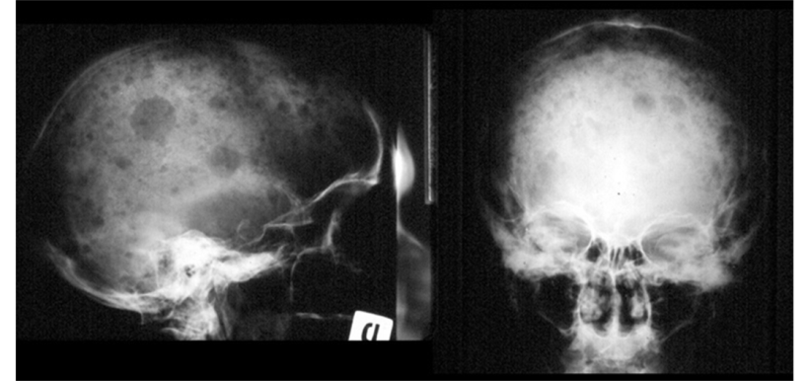

Ostéoporose

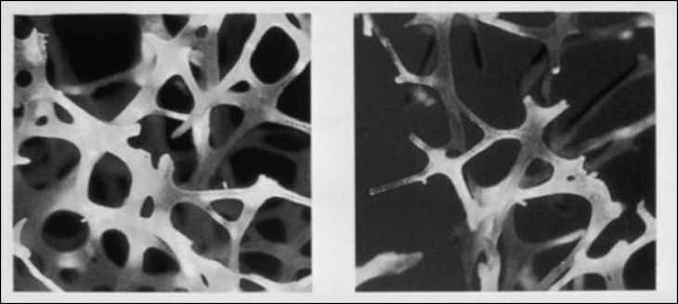

Ostéomalacie

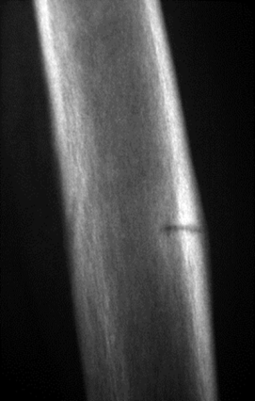

Maladie de Paget

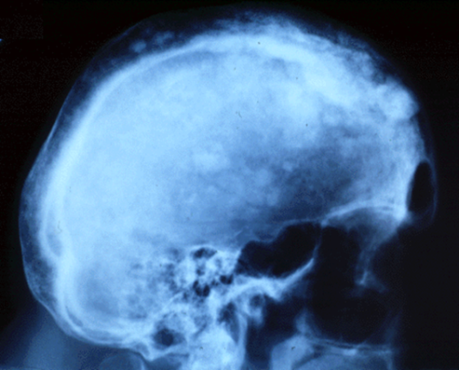

1. **Pathologies péri articulaires**

* Tendinites

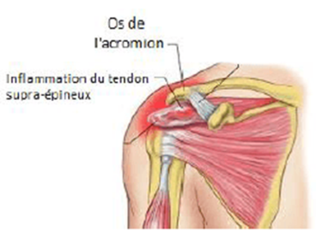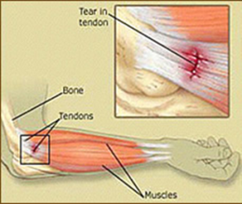

* Bursites

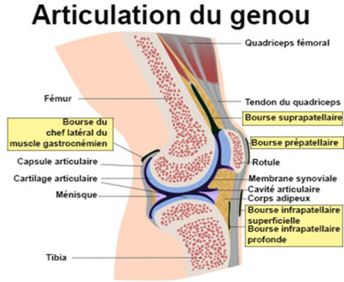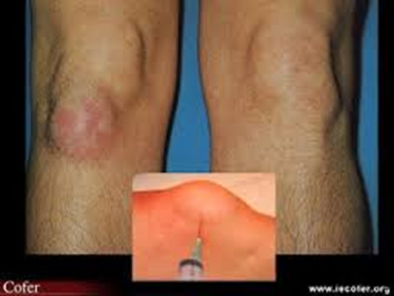

* Aponévrosite :

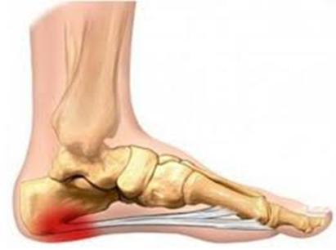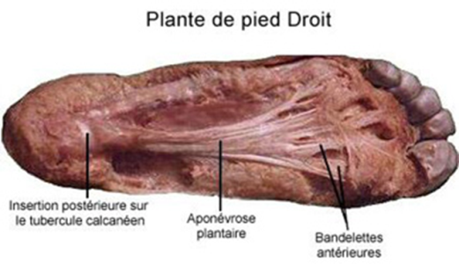

* Myosites

1. **Bilan para clinique :**

Le bilan para clinique est indispensable pour le diagnostic des pathologies rhumatismales.

1. **Biologie**

Bilan inflammatoire: il n’est pas spécifique à la pathologie inflammatoire rhumatismale.

Syndrome inflammatoire : n’est pas specifique de la pathologie rhumatismale

* NFS : anémie inflammatoire
* VS : accélérée
* CRP : élevée
* Électrophorèse des protéines : augmentation des alpha2 et gammaglobulines
* Si infection, les globules blancs sont élevée

**Métabolisme osseux comprend:**

* Le calcium, phosphore (sang et urines)
* Phosphatases alcalines (PAL), hydroxyprolinurie, ostéocalcine
* vitamine D (25 OH vit D),
* Parathormone (PTH)

**Analyses spécifiques**

* Facteur rhumatoïde, auto anticorps reconnu par deux réactions
* (Latex, Waaler Rose)
* Anticorps antinucléaires FAN (lupus)

1. **Explorations radiologiques**

Radiographies simples

|  |  |  |
| --- | --- | --- |
|  |  |  |

Aspect osseux il faut analyser :

* La morphologie,
* La structure homogène ou hétérogène
* La minéralisation

Aspect de l’articulation :

* Interligne
* ostéophytes, constructions
* érosions

Aspect des parties molles

* Gonflement
* calcification

**Echographie:** est un examen indolore et non irradiante utilisant les ultrasons.

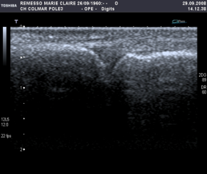

Elle permet de détecter des épanchements articulaires et péri-articulaires, épaississements synoviaux, des lésions tendineuse et ligamentaires.

Elle peut guider de ponction et d’infiltration ; elle a une sensibilité supérieure aux radiographies standard pour la mise en évidence des érosions articulaires des mains et pieds dans la polyarthrite rhumatoïde.

**Tomodensitométrie :**

Scanner est une technique d’imagerie à visée diagnostique qui utilise des rayons X pour « balayer » une région de l’organisme et réaliser des images en coupe.

C’est un examen très utilisé en rhumatologie.

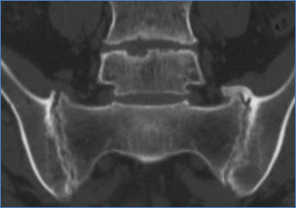

Autres explorations radiographiques :

* Arthrographie
* Arthroscanner
* Myélographie,
* Myéloscanner
* Imagerie par résonance magnétique (IRM)
* Scintigraphie osseuse simple, aux leucocytes marqués

|  |  |  |  |
| --- | --- | --- | --- |
| Arthrographie | * Arthroscan | IRM | Scintigraphie osseuse |
|  |  |  |  |

**Biopsies**

* Biopsies synoviales
* Ponction biopsie osseuse
* Biopsies musculaires
* Biopsies cutanées